MATEMATIKA
Ostajamo pri snovi o merjenju dolžine. Tokrat bomo pretvarjali merske enote.
Najprej ponovi že znano snov.
1 km = 1000 m
1 m = 10 dm = 100 cm = 1000 mm
1 dm = 10 cm = 100 mm
1 cm = 10 mm

Pretvarjaš lahko po vzorcu, ki je spodaj:
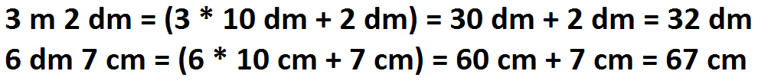
Reši naloge v delovnem učbeniku na straneh 20 in 21.

SLOVENŠČINA
Ostajamo pri pravopisnih zankah. Tudi tokrat si lahko pomagaš s pravilom: Če si v dvomih glede rabe črke, dodaj samoglasnik!
Primo š/ž? Primož(a).
Reši naloge v samostojnem delovnem zvezku na straneh 111, 112 in 12. Nalogo na strani 113.
Katera beseda je pravilna? napisau(a), napisal(a), napisav(a) (8. naloga)
Pri enajsti nalogi uporabi ustrezno popravno znamenje in z rdečo barvo popravi napake pri 11. nalogi.
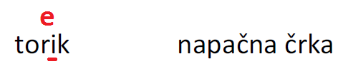
ŠPORT

Gibanje na svežem zraku! Potem pa ponovi NEKATERA PREPROSTA GIBANJA in

reši KVIZ - Osnovni položaji rok, nog in trupa (odpreš povezavo, napišeš ime in priimek in zapišeš odgovor na črto pod sličico), rešitve oddajte do torka, 2. 2. 2021, do 15.00.
https://forms.gle/AQpnG9HMzohQVe5E6
Učiteljica športa
NIT
Prebava
Prebavila so organi, ki hrano sprejemajo, predelujejo in razgrajujejo ter neuporabne snovi izločajo. Njihova osnovna naloga je zagotavljanje energije in drugih gradbenih elementov za telo. Hrana ali pijača, ki jo zaužijemo, se praviloma v prebavilih razgradi do osnovnih sestavnih elementov, ki so tako majhni, da lahko preidejo v kri. To imenujemo prebava.
Zakaj jemo?
Hrana nam omogoča rast in razvoj, varuje pred boleznimi, daje energijo za gibanje in omogoča vzdrževanje telesne temperature.
Hrana je lahko rastlinskega ali živalskega izvora.
Hrana živalskega izvora:
- jajca,
- med,
- mleko in izdelki iz mleka (sir, jogurt, skuta),
- meso in izdelki iz mesa (klobase, salame, paštete).
Pri hrani rastlinskega izvora so užitne korenine, korenike, čebulice, gomolji, stebla, listi, cvetovi in plodovi.
V učbeniku na strani 49 poglej miselni vzorec. S pomočjo reklamnih letakov pripravi plakat, s katerim boš predstavil hrano rastlinskega in živalskega izvora.
DRUŽBA
Ponovi snov o vzrokih za nastanek krajev.
S pomočjo učbenika na straneh 54 in 55 reši spodnje naloge.
